SQL DDL – Tabela agencia, atributo telefone

ADICIONAR ATRIBUTO:

REMOVER ATRIBUTO:

ALTERAR ATRIBUTO DE VARCHAR(15) PARA VARCHAR(30)

MODIFICAR ATRIBUTO REMOVENDO RESTIÇÃO

MODIFICAR ATRIBUTO ADICIONANDO RESTRIÇÃO

SQL DML

create table cliente (no_cliente int primary key, nome varchar(150) not null, CNPJ varchar(5))

INSERIR DUAS TUPLAS

INSERIR APENAS ALGUNS VALORES DA TUPLA

EXCLUSÃO DE TODAS TUPLAS

EXCLUSÃO DE TUPLAS COM CONDIÇÃO

ATUALIZAÇÃO COM CONDIÇÃO

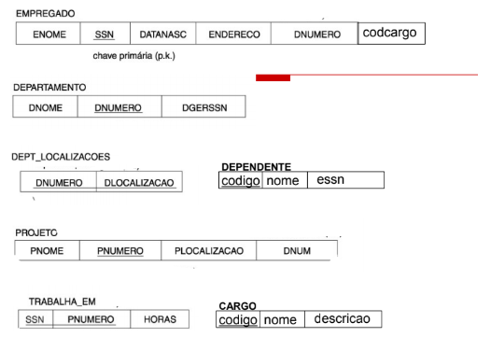

1 – LISTAR PRIMEIRO NOME DE TODOS EMPREGADOS

2 – RETORNAR TODOS ATRIBUTOS DA TABELA

3 – REMOVER DUPLICATAS

4 - Selecione o numero de todos os empregados que não moram no endereço: Rua 16, Casa 13.

5 – selecione os números de empregados que tenham o primeiro nome Joao e último nome

Silva

6 - Selecione o numero dos empregados que não tenham nome igual a “Jose Barbosa”

7 - Selecione o ssn de todos os empregados que ganham mais de 1500 e menos de 10000. Com

Between e sem Between

8 – Selecione todos nomes de empregados com a inicial M

9 – Selecione todos números de empregados que contenha inicial C e um próximo caracter a

qualquer a frente, conforme abaixo:

10 – faça conforme imagem abaixo

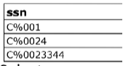

11 - Liste todos todos os empregado em ordem alfabética do primeiro nome

11 - Liste todos todos os empregado em ordem decrescente alfabética do primeiro nome

12 – RENOMEAR ATRIBUTO DNOME PARA NOME DA TABELA DEPARTAMENTO

12 – RENOMEAR UMA TUPLA